Nombre y apellidos:..............................................................................................
Fecha:............................................ Grupo:......................................

LATÍN 4º ESO – Repaso 3ª evaluación

- Traduce este texto sobre el vestido de los ciudadanos romanos y responde las quaestiones:

Onus multarum vestium civibus Romanis non placebat: in villa aut in agris tunica satis erat, sed in urbe, praecipue in foro, togam albam super tunicam induebant. Poetae igitur¹ antiqui cives Romanos gentem togatam appellare solebant. Cives calceis pedes suos induebant. Capite nudo laborabant, sed in longis itineribus petaso caput tegebant.

¹ igitur: conjunción coordinante ilativa (enlaza una oración con la anterior) que no va al principio de la oración; significa “por tanto”, “así que”

Vocabulario:

albus, -a, -um: blanco/-a
appello, -as, -are, -avi, -atum: llamar, denominar
calceus, -i (m.): “cálceo”, zapato cerrado
caput, -itis (n.): cabeza
civis, -is (m., tema en –i): ciudadano
gens, gentis (f.): pueblo, raza, gente
induo, -is, -ere, indui, indutum: vestir, ponerse o llevar (una prenda)
iter, itineris (n.): viaje
nudus, -a, -um: desnudo/-a
onus, -eris (n.): peso
pes, pedis (m.): pie
petasus, -i (m.): “pétaso”, sombrero con ala
placeo, -es, -ere, placui, -- : gustar, agradar
praecipue (adv.): especialmente
satis (adv.): bastante, suficiente
soleo, -es, -ere, solui, -- : soler, acostumbrar a
tego, -is, -ere, texi, tectum: cubrir
toga, -ae (f.): toga (prenda de vestir)
togatus, -a, -um: togado/-a, que usa la toga
vestis, -is (f., tema en -i): vestido, ropa

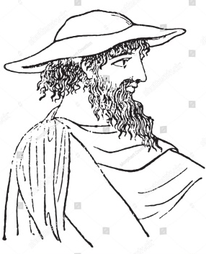
Quaestiones:
- Analiza morfológica y sintácticamente estas oraciones del texto:
- Onus multarum vestium civibus Romanis non placebat.
- Capite nudo laborabant, sed in longis itineribus petaso caput tegebant.

- Explica la concordancia de estos sintagmas según el ejemplo:
EJEMPLO: multarum vestium adjetivo y sustantivo que conciertan en genitivo plural femenino; multarum: adjetivo, 1ª declinación; vestium: sustantivo, 3ª declinación

poetae antiqui - cives Romanos - gentem togatam - pedes suos

- Di en qué caso (o casos) están estos sustantivos de la 3ª declinación y pásalos a nominativo singular:

legem
matris
ave
militum
artibus
laudes
iura
sermoni

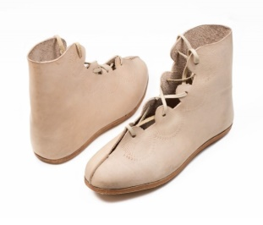
- Pon los posesivos meus, -a, -um y vester, -tra, -trum en concordancia con los sustantivos del ejercicio 2:

EJEMPLO: legem meam – legem vestram
- Completa las oraciones poniendo en pretérito imperfecto el verbo que está entre paréntesis y tradúcelas:

- Ego puellas ...................................... (voco, -as, -are, -avi, -atum: llamar).
..................................................................................................................................................
- Tu pulchram domum .................................... (habeo, -es, -ere, habui, habitum: tener).
..................................................................................................................................................
- Mercator in parva nave ................................... (advenio, -is, -ire, adveni, adventum: llegar).
..................................................................................................................................................
- Nos longum iter ...................................... (facio, -is, -ere, feci, factum: hacer).
..................................................................................................................................................
- Vos boni patres ...................................... (sum, es, esse, fui).
..................................................................................................................................................
- Milites gladio aut hasta ........................................... (pugno, -as, -are, -avi, -atum: luchar).



